Тема розділу Україна в період загострення кризи радянської системи(середина 60-х-середина 80-х рр.)
Теми уроків :
- Політико ідеологічна криза радянського ладу в Україні
- Спроби реформування економіки в другій половині 1960-х рр..
- Економічне становище УРСР у 1970-і –на поч..1980-х рр.
- Здобутки і проблеми розвитку соціальної сфери
- Життя партійно-державної номенклатури та народу
- Освіта .Наука.Розвиток літератури.
- Формування опозиційних течій в культурі .Тенденція розвитку мистецтва.
- Активізація опозиційного руху в другій половині 1960-х- на початку 1970-х рр.
- Наш край у середині 1960-х на початку 80-х рр..

Матеріал до вивчення теми

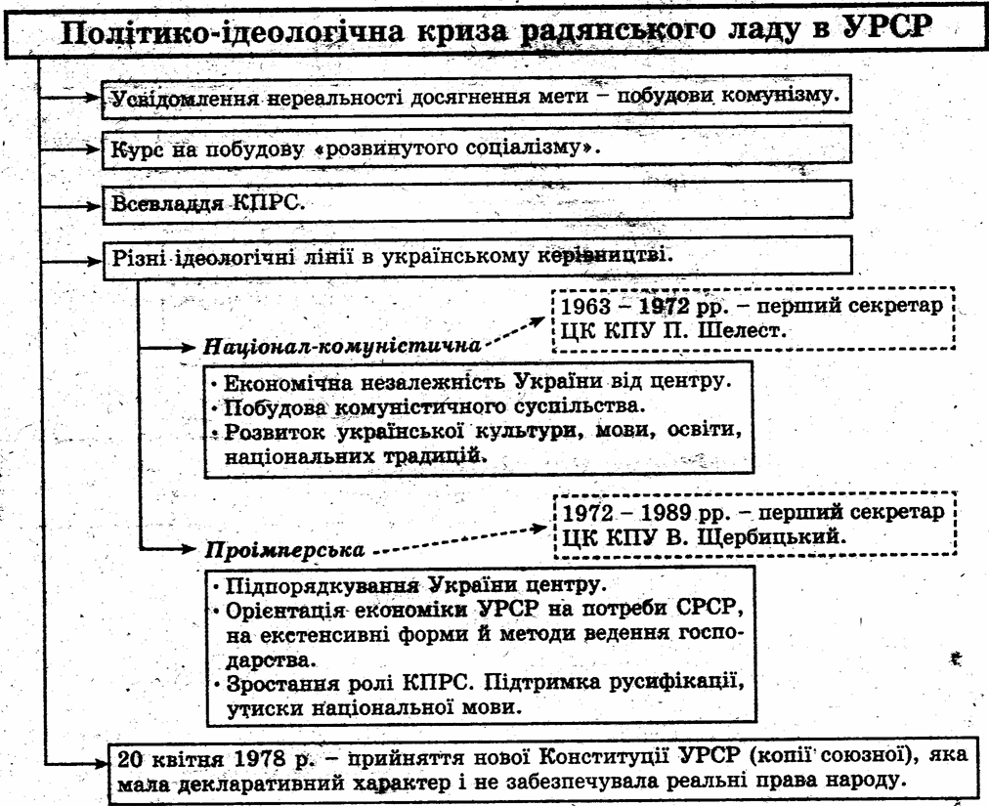

Тести з історії України з теми « Україна в період загострення кризи радянської системи»(1965-1985рр.)
1.Одним із проявів політико-ідеологічної кризи радянської моделі розвитку України в 1970-на початку 1980-х рр. є
А зростання самостійності та активності громадських організацій
Б розмежування владних повноважень між Комуністичною партією України та Радами народних депутатів
В утвердження принципів плюралізму на хвилі протестних настроїв у суспільстві
Г поява концепції «розвиненого соціалізму» внаслідок усвідомлення нереальності побудови комунізму.
2. У листі до Президії Верховної Ради СРСР В. Стус писав: «…Репресії 1972 р. показали, що в дискусії з українськими «дисидентами» влада не знайшла більш переконливих аргументів, ніж застосування сили, а умови в таборах переконали мене у тім,що простір застосування цієї сили не знає кінця».
Перехід влади до застосування сили проти українських дисидентів спричинено
А зміною вищого керівництва Комуністичної партії України
Б утворенням Української Гельсінської групи
В поширенням «самвидавського « журналу «Український вісник»
Г акцією протесту під час прем’єри фільму « Тіні забутих предків».
3.Одне із завдань Української Гельсінської групи- це
А внесення до Конституції УРСР положень про свободу слова та віросповідання
Б засудження фактів втручання СРСР у внутрішні справи країн Східної Європи
В відновлення в правах неправильно звинувачених, незаконно засуджених осіб
Г ознайомлення української громадськості з Декларацією прав людини.
4.Яка особливість економічного розвитку України 1970-початку 1980-х років підтверджується поданими даними?
«У республіці, на яку припадало 2,6% території СРСР, було побудовано майже 40% атомних енергоблоків, продукувалося близько 40% усієї радянської сталі, 34% вугілля,51% чавуну,… частка промисловості,що працювала на споживчий ринок, становила 29%, тоді як у розвинених країнах цей показник сягав 50-60% і більше».
А реформованість структури економіки
Б посилення економічної самостійності
В зростання конкурентоспроможності продукції
Г зниження матеріало-та енергоємності виробництва.
5.Дефіцит в УРСР у 1970-1980-тірр. існував:
А на продовольчі товари
Б на промислові товари
В на престижні товари споживання
Г на всі групи товарів
6.Яка риса притаманна розвитку української літератури і мистецтва в середині 1960-х- на початку 1980-х рр.?
А поява нових жанрів літератури та мистецтва
Б розширення сфери вживання української мови
В ідеологізація й русифікація культурного життя
Г духовне розкріпачення письменників і митців
7.Що було однією з ознак дисидентського руху в Україні в другій половині 1960- першій половині 1980-х рр.?
А мирний, ненасильницький характер боротьби
Б поширення руху лише в західних областях
В домінування релігійної течії, її зовнішня підтримка
Г координація масових антиурядових акцій із московськими групами
8.»Самвидав»- це:
А твори, видані всупереч офіційним заборонам
Б спосіб розповсюдження офіційної інформації
В спосіб розповсюдження забороненої літератури
Г твори, надруковані «шістдесятниками»
9.»Золотою» п’ятирічкою називали:
А восьму
Б дев’яту
В десяту
10. Номенклатура-це:
А партійно-господарська верхівка, яка займала панівне становище у системі управління державою
Б частина населення, яка користувалася певними пільгами у радянському суспільстві
В список посадових осіб у державній установі
11. Перехід до обов’язкової середньої освіти в УРСР було в основному завершено:
А 1972р.
Б 1977р.
В 1978р.
Г 1979р.
12.Українську гельсінську групу очолив:
А П. Григоренко
Б М. Руденко
В О. Тихий
Г В. Чорновіл
13.Продовольчу програму було прийнято:
А 1979р.
Б 1980р.
В 1982р.
Г 1985р.
14. Який вплив на довкілля України справила велика концентрація підприємств важкої промисловості на її території?
А Ніякого, бо існує розгалужена система природоохоронних заходів
Б Деякі райони України стали місцем екологічного лиха
В забруднення навколишнього середовища призвело до підриву здоров’я нації
15. Позначте рік утворення Української Гельсінської Групи
А1976р. Б 1977р. В 1978р. Г 1979р.
16.Позначте твердження, що характеризують діяльність дисидентів в Україні в середині 60-х-на початку 80-х років.
1поширення самвидаву
2 праця І.Дзюби « Інтернаціоналізм чи русифікація»
3 колективний лист проти цькування О.Гончара за роман «Собор»
4 відсутність державної цензури
5 сприятливі умови для правозахисної діяльності
6 підтримка національних рухів .
17.Які завдання ставила перед собою Українська Гельсінська Група?
1 домагатися внесення до Конституції УРСР положень Заключного акта Наради з питань безпеки та співробітництва в Європі
2 знайомити світову громадськість з фактами порушень на теренах України Загальної Декларації прав людини
3 домагатися ліквідації монополії КПРС на владу, передання влади З’їзду народних депутатів
4 сприяти ознайомленню широких кіл української громадськості із Загальною Декларацією прав людини
5 залучити європейське співтовариство до реалізації Україною конституційного права на вихід зі складу СРСР
6 домагатися, з метою вільного обміну інформацією та ідеями, акредитування в Україні представників зарубіжної преси
18.Установіть відповідність:
А депопуляція 1 самостійне(без участі видавництва ) тиражування літературних, публіцистичних та інших творів і їх розповсюдження
Б урбанізація 2 значне переважання показників смертності над показниками народжуваності
В «самвидав» 3 застій у виробництві, торгівлі тощо
Г стагнація 4 збільшення кількості міст, збільшення кількості міського
населення
19. Установіть відповідність:
А Б. Патон 1 електрозварювання
Б М. Боголюбов 2 математика,фізика
В Л. Ландау 3 біологія
Г В. Глушков 4 кібернетика
5 ядерна фізика
20.Розташуйте події в хронологічній послідовності:
А завершення восьмої п’ятирічки
Б початок економічних реформ Косигіна
В виступ В. Чорновола з працею» Правосуддя чи рецидиву терору?»
Г утворення Української Гельсінської Групи

